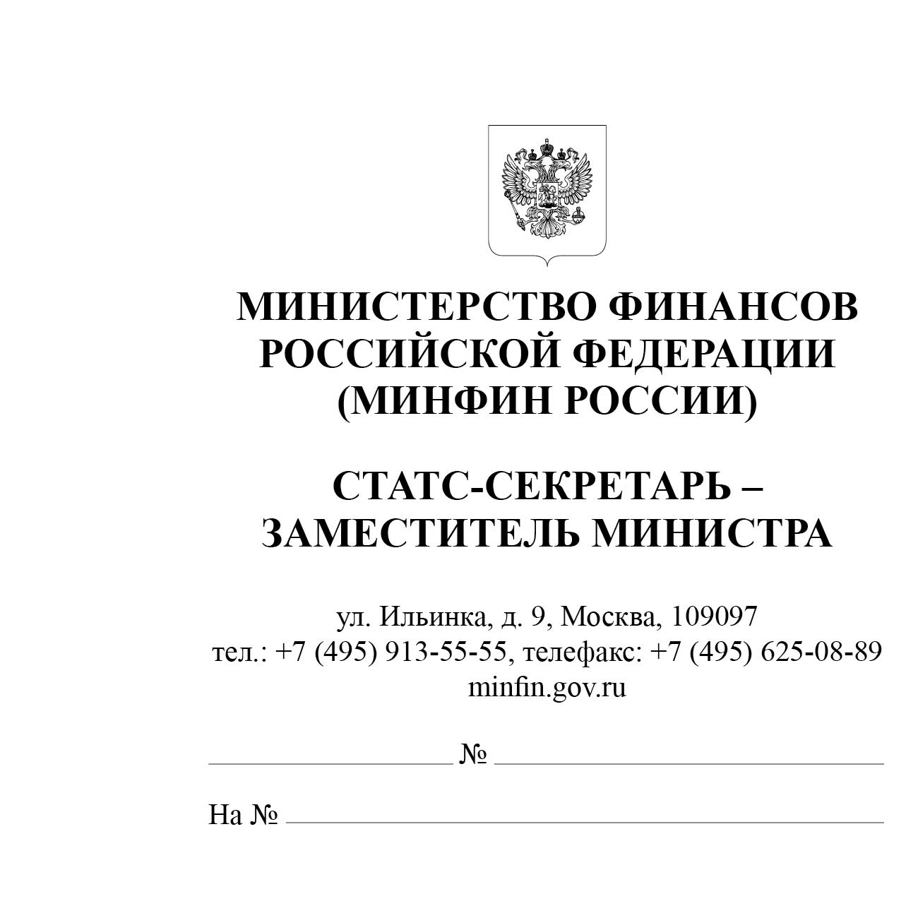
Финансовые органы субъектов Российской Федерации
О признании безнадежной к взысканию и списании задолженности органов местного самоуправления, муниципальных учреждений, муниципальных унитарных предприятий

В соответствии с подпунктом «б» пункта 3 статьи 12 Федерального закона от 13 июля 2024 г. № 177-ФЗ «О внесении изменений в Бюджетный кодекс Российской Федерации и отдельные законодательные акты Российской Федерации» (далее – Закон № 177-ФЗ) статья 6 Федерального закона от 2 ноября 2023 г. № 520-ФЗ «О внесении изменений в статьи 96⁶ и 220¹ Бюджетного кодекса Российской Федерации и отдельные законодательные акты Российской Федерации, приостановлении действия отдельных положений Бюджетного кодекса Российской Федерации и об установлении особенностей исполнения бюджетов бюджетной системы Российской Федерации в 2024 году» (далее – Закон № 520-ФЗ) дополнена новыми частями 22 – 24 следующего содержания:
22. Установить, что в 2024 году признается безнадежной к взысканию и подлежит списанию задолженность органов местного самоуправления, муниципальных учреждений, муниципальных унитарных предприятий, в том числе казенных, по административным штрафам, наложенным по результатам осуществления государственного контроля (надзора), и по исполнительскому сбору, образовавшаяся по состоянию на 1 июля 2022 года и учитываемая на дату принятия администратором доходов бюджета в соответствии с настоящей статьей решения о признании безнадежной к взысканию задолженности.
23. Решение о признании безнадежной к взысканию задолженности, указанной в части 22 настоящей статьи, принимается администратором доходов бюджета в порядке, установленном пунктом 4 статьи 47.2 Бюджетного кодекса Российской Федерации.
24. Исполнительные документы о взыскании задолженности, указанной в части 22 настоящей статьи, подлежат отмене, а возбужденные на их основании исполнительные производства подлежат прекращению в соответствии с законодательством Российской Федерации об исполнительном производстве.
Согласно части 1 статьи 13 Закона № 177-ФЗ вышеуказанные положения вступили в силу 13 июля 2024 г.
Учитывая вышеизложенное, обращаем внимание на необходимость исполнения администраторами доходов бюджетов бюджетной системы Российской Федерации в 2024 году положений частей 22 – 24 статьи 6 Закона № 520-ФЗ и проведения работы по признанию безнадежной к взысканию и списанию вышеуказанной задолженности.
Просим довести настоящее письмо до главных администраторов доходов бюджетов, являющихся органами государственной власти субъектов Российской Федерации, органами управления территориальными государственными внебюджетными фондами и (или) находящимися в их ведении казенными учреждениями, а также до органов местного самоуправления.

А.В. Сазанов

Исп.: Ромасёва О.В., 8 (495)983-38-88 (доб. 2321)

